附件1：

- 内镜清洗工作站配置组成要求：

- 胃、肠镜消毒清洗系统1套：胃、肠镜预清洗槽2个、内镜全自动洗消机2台、干燥台1个、双门软式内镜储存柜1台，等离子体空气净化消毒机2台；
- 纤维支气管内镜清洗系统1套：消毒清洗槽4槽，干燥台1个，单门软式内镜储存柜1台，等离子体空气净化消毒机1台；
内镜消毒清洗系统配置具体数量要求如下
序号 | 产品名称 | 单位 | 胃镜组数量 | 肠镜组数量 | 纤支镜组数量 | 合计总数
1 | 内镜全自动洗消机 | 台 | 1 | 1 | 0 | 2
2 | 豪华型主体(台面、背板、柜体) | M | ≥2.39（带干燥台） | ≥0.57 | ≥3.29 | ≥6.25
3 | 背板 | M | ≥0.58 | ≥0.58 | 0 | ≥1.16
4 | 多功能自动灌流器 | 个 | 0 | 0 | 4 | 4
5 | 水处理器（除菌型） | 台 | 2 |  | 1 | 3
6 | 高压供水器 | 台 | 1 |  | 0 | 1
7 | 专用空压机 | 台 | 1 |  | 0 | 1
8 | 中心气体处理系统 | 台 | 1 |  | 0 | 1
9 | 高压水枪 | 把 | 1 | 1 | 2 | 4
10 | 高压气枪 | 把 | 1 | 1 | 3 | 5
11 | 给排水系统 | 点位 | 1 | 1 | 4 | 6
12 | 方槽盖 | 个 | 0 | 0 | 1 | 1
13 | 等离子体空气净化消毒机（壁挂式） | 台 | 2 |  | 1 | 3
14 | 单门软式内镜储存柜 | 台 | 0 | 0 | 1 | 1
15 | 双门软式内镜储存柜 | 台 | 1 |  | 0 | 1

二：注：涉及空间整体布局，响应供货商或制造商可自行测量具体尺寸数据和提供合理方案设计图且需在可行性范围内，另按图要求在合理位置需预留安装机械排风装置，内镜洗消中心设计要求参考如下：

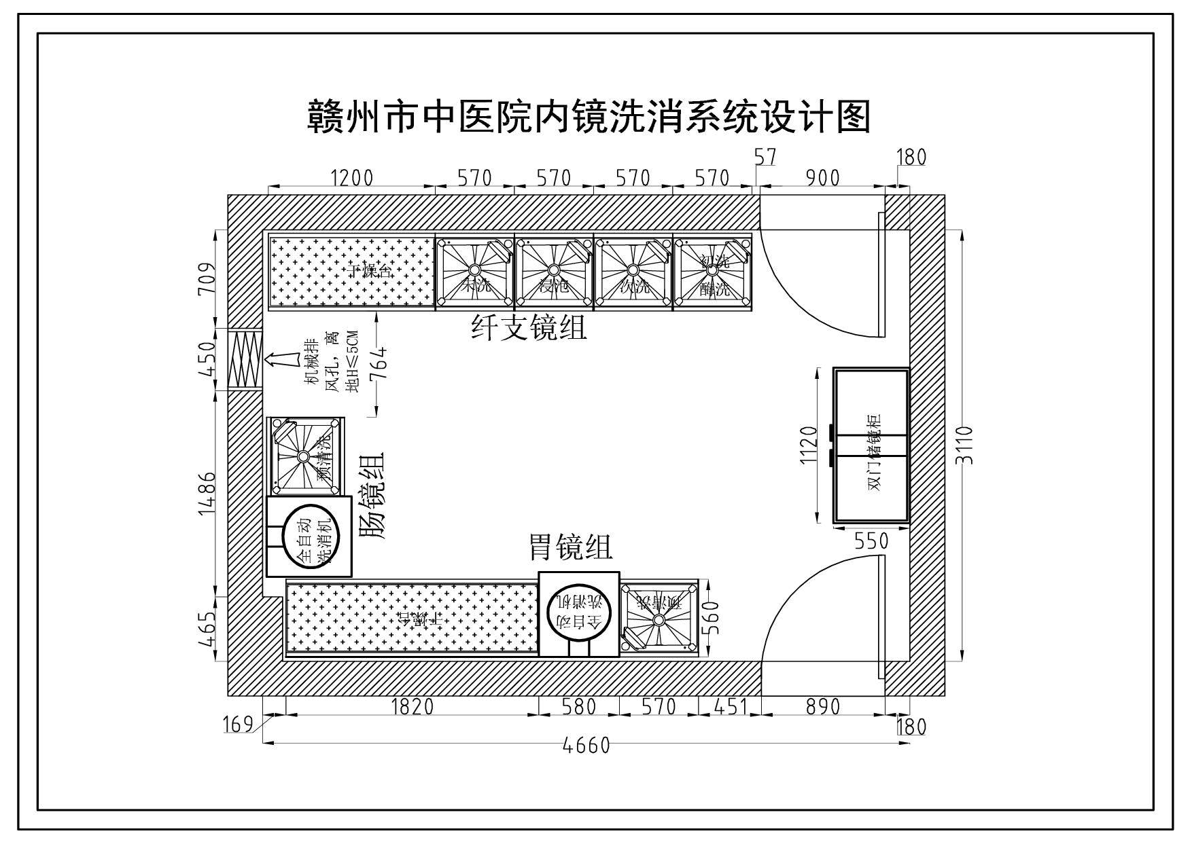

三、内镜清洗工作站应符合YY0992-2016行业标准
四、 要求内镜清洗工作站质保期不少于贰年

